AtividadeAvaliativa - Teste de Carga com o JMeter

Aluno: Giovani Carregalo TIA: 31945351

Criação do Thread Group:

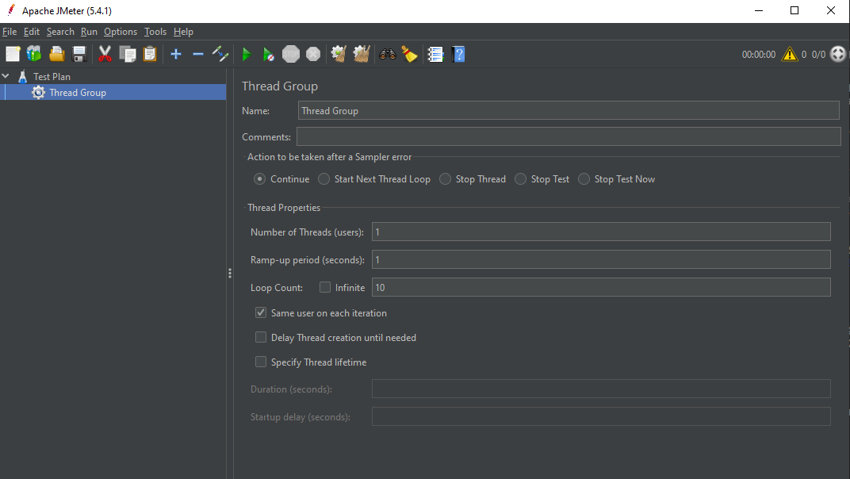

Criação do HTTP Request:

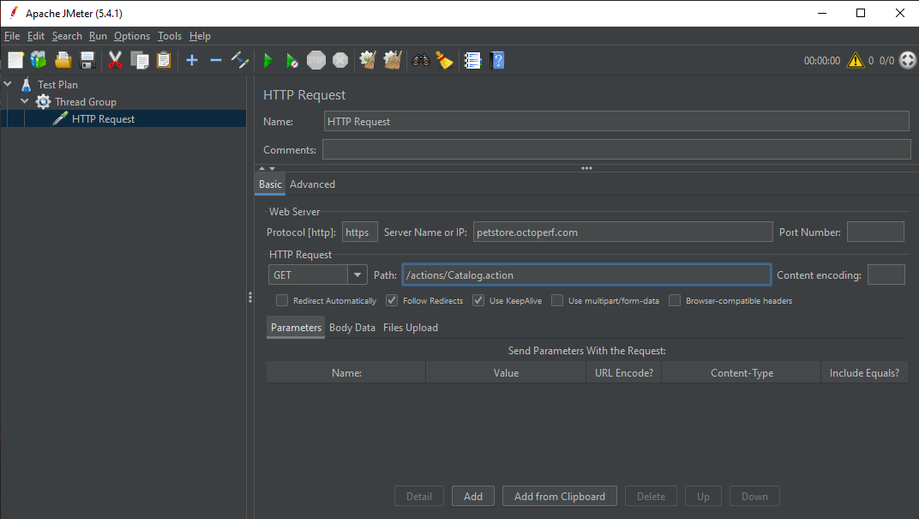

Criação do Ouvinde:

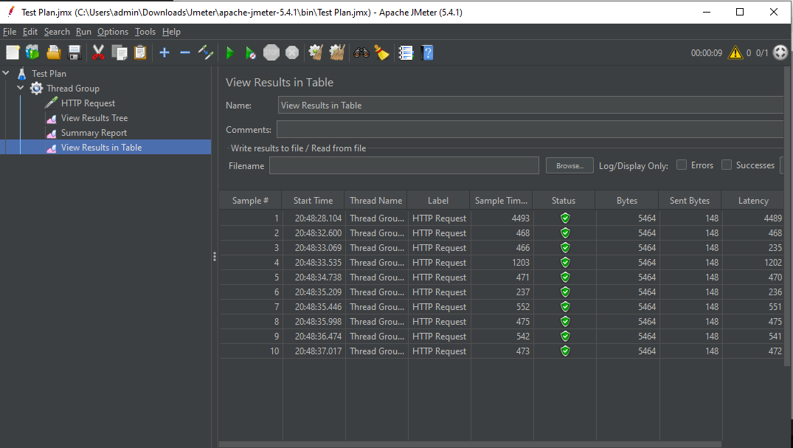

Alteração dos Testadores e do Thread:

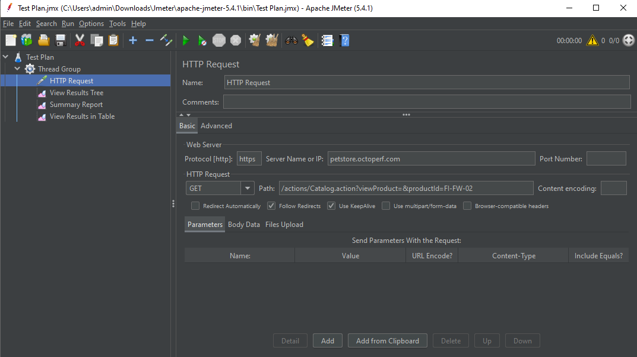

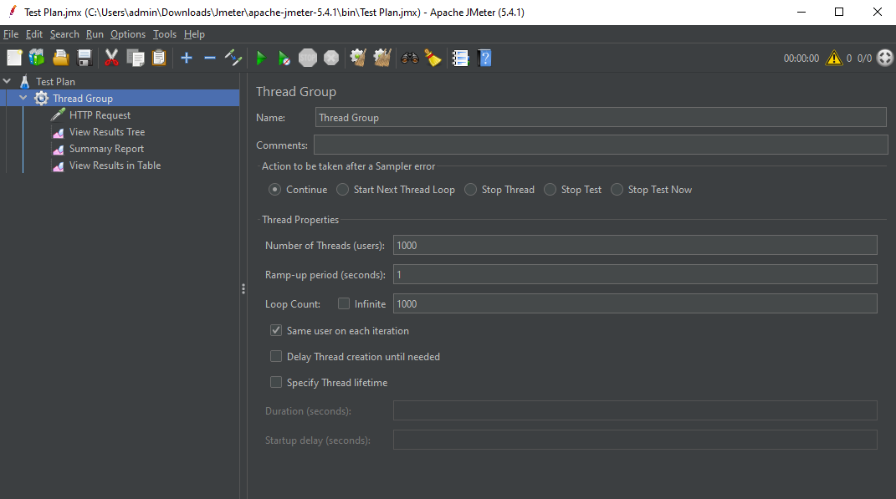

Quando consegue “derrubar” o aplicativo “crasha”:

